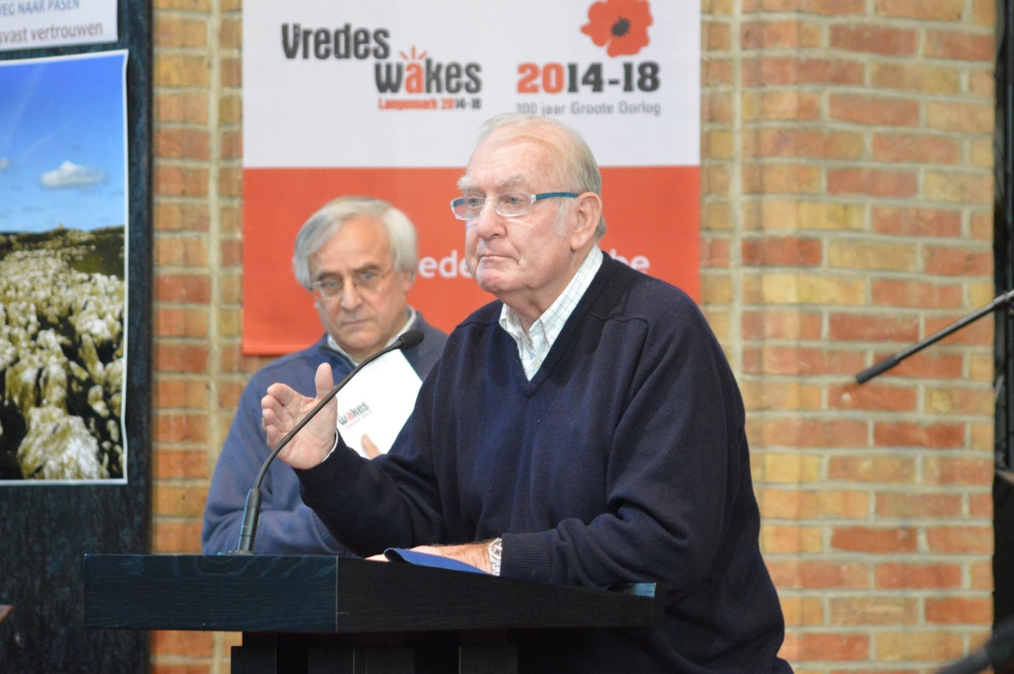

ZALIG DE KOPPIGAARDS Op deze dag van Verzet tegen Armoede brengen we graag de woorden in herinnering die ROGER PONSEELE uitsprak tijdens de vredeswake 'Armoede, we nemen er geen vrede mee!' Hij vertelde toen wat hij van de armen geleerd heeft. Roger is al meer dan 45 jaar vriend en medestander van de armsten in El Salvador.

Jose Ignacio Ellacuria, gewezen rector van de katholieke universiteit in San Salvador en martelaar, zei dat we best de eerste zaligspreking als volgt moeten lezen: " Niet: zalig de armen van geest; wel: zalig de armen met geest, met geestdrift, vervuld van de kracht van de Heilige Geest, armen dus met initiatief, overtuigd dat ze iets aan hun situatie kunnen doen." Wat ik nu ga zeggen heb ik geleerd aan die armen met geest en geestdrift. Ik heb er zo honderden, duizenden mogen ontmoeten in El Salvador.  
1) Van die armen heb ik geleerd dat het beter is de dingen samen te doen dan elk voor zich. De vrijheidsstrijders indertijd vormden een compacte groep, sterk gestructureerd, ieder met zijn specifieke taak en allen met eenzelfde ideaal. Je mag niet vergeten dat de strijd van die eenvoudige mensen de VS, de regering en het leger gedwongen hebben om te onderhandelen; onderhandelingen die geleid hebben tot een aantal goede vredesakkoorden, met de mogelijkheid verder te werken aan een steeds meer democratische maatschappij met sociale rechtvaardigheid. De verdeeldheid maakt ons zwak. De samenhorigheid, de dingen samen doen, maakt ons sterk .Waarom maken we zo graag ruzie? Waarom zaaien we zo graag verdeeldheid ? Die ondeugden zouden we moeten hoofdzonden noemen.  
2) Van die armen heb ik geleerd dat het beter is je hart te vullen met hoop dan met ontmoediging en wrok. Zowel de recente geschiedenis van het volk van El Salvador als de ruimere geschiedenis, leren ons dat dit volk al eeuwen leeft onder uitbuiting en verdrukking. Soms gebeurt dat op brutale wijze, soms op meer subtiele wijze. Ze zitten al een keer in hun zaagbak, maar heel vlug steken ze de kop weer boven: ze hopen, ze geloven en nog beter ze vertrouwen. Vertrouwen lijkt me beter dan geloven. Geloven zegt nog te veel dat we het weten. We weten zo weinig maar we vertrouwen. Ze vertrouwen in zichzelf. Ze kunnen veel, als ze de hand aan de ploeg slaan. Sommigen hebben hen altijd van het omgekeerde willen overtuigen. Maar uiteindelijk zijn ze daar maar weinig in geslaagd. Zij kunnen veel. Wij kunnen veel. We mogen ons niet neerleggen bij de armoede van zoveel mensen. Ze vertrouwen op de anderen. Onder die anderen is er veel goede wil, denken ze. Samen met die mensen van goede wil kunnen ze bergen verzetten. De anderen zijn voor hen geen hindernis, maar wel bondgenoten. De armen nodigen ons uit om in wat anderen doen ook het goede te ontdekken. Als diep religieus volk vertrouwen ze ook op God. Het gaat om de God van Jezus, die wil dat ieder zich ten volle mag realiseren. Als wij op het einde van de wake in El Mozote waar het leger (noot: tijdens de oorlog van de jaren '80) meer dan duizend mensen had vermoord, de handen in mekaar slaan, en samen zingen: "Habra un dia en que todos al levantar la vista… Er komt een dag waarop we een nieuwe wereld gaan zien met recht en rechtvaardigheid", dan voel je dat er een hele boel energie je lichaam doorstroomt, en je bent er van overtuigd dat dit niet het einde is. De strijd gaat verder…Hoop stuwt ons verder….  
3) Ook hebben de armen ons geleerd dat er een negende zaligspreking bestaat: zalig de koppigaards, zij die niet afgeven, zij die koppig voortdoen. Volgende maand ben ik daar 45 jaar. We hebben veel meegemaakt. Daar staan veel van diezelfde mensen nog altijd, fysische vergrijsd, zwakker, met enkele kwalen, eigen aan hun leeftijd en opgevangen tijdens de oorlog. In grote mate worden ze vervangen door jongeren. Voor hen zijn ze een voorbeeld en een stimulans. De geschiedenis is niet te vatten in een mensenleven. Meer dan wij zijn de armen bewust van hun vergankelijkheid. Het komt er op aan dat onze bijdrage aan de geschiedenis een bijdrage mag zijn in de goede richting. Dank voor de uitnodiging en de kans om iets te zeggen tijdens deze Vredeswake "Armoede, we nemen er geen vrede mee!" Wat ik hier meemaak zal ik vertellen aan onze mensen. Dat zal hen zonder twijfel sterk motiveren.